苏州大学实验报告
院、系 | 计算机学院 |  | 年级专业 |  |  |  | 姓名 |  | 学号
课程名称 |  | 程序设计课程实践 |  |  |  |  |  |  | 成绩
指导教师 |  | 唐自立 |  | 同组实验者 |  | 无 |  | 实验日期

实验12 类和对象（四）

一. 实验目的

1. 掌握Java类和对象的编程。

二. 实验内容

1. pp.110-111
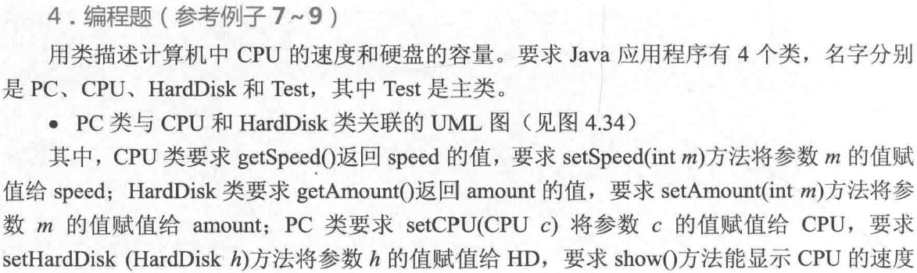
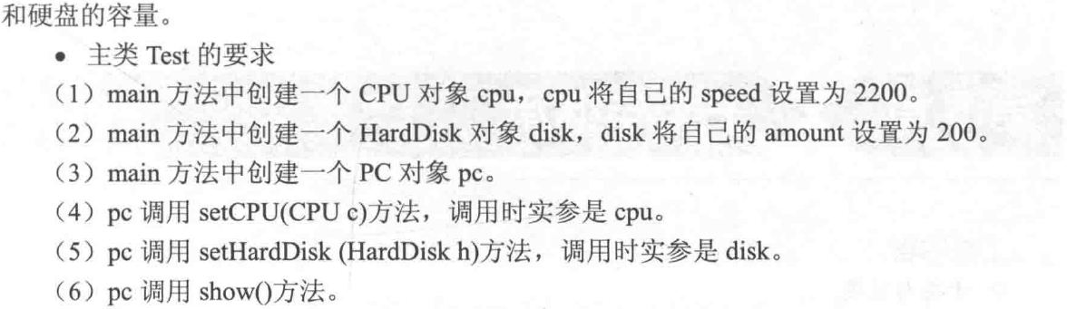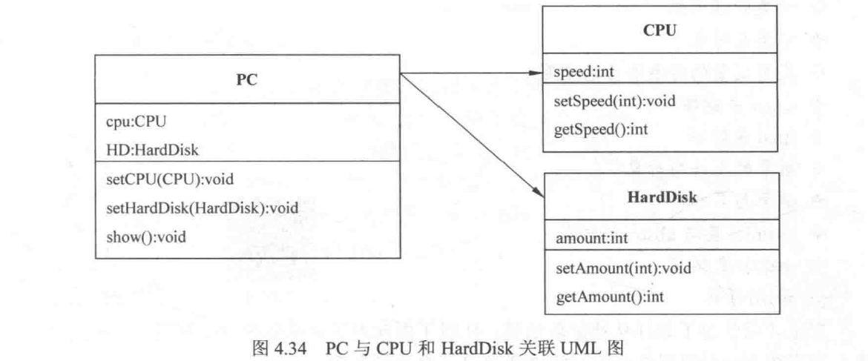

三. 程序和执行结果（执行结果用截图）

1.
程序：

执行结果：

四. 实验总结

